新 书 推 荐

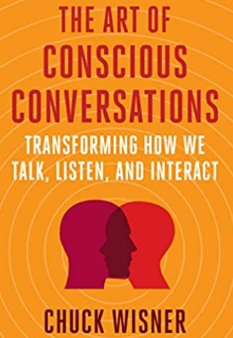
中文书名：《有意识对话：改变谈话，倾听和互动方式》
英文书名：The Art of Conscious Conversations: Transforming How We Talk, Listen, and Interact
作 者：Chuck Wisner
出 版 社：Berrett-Koehler Publishers
代理公司：ANA/ Susan Xia
页 数：240页
出版时间：2022年10月
代理地区：中国大陆、台湾
审读资料：电子稿
类 型：经管

内容简介：

抛开那些破坏对话、破坏项目的消极心理习惯，寻找一个框架来建立真实、持久、高效的关系。
我们经常发现对话会陷入无成效行为的周期性模式。我们会不在乎地倾听，情绪化地反应，习惯性地回应，或者像查克·威斯纳所说的“睡眠对话”。
《有意识的对话》探索了我们重新调整想法，情绪，反应和互动的方式，帮助我们在第一次对话中建立联系，努力保持我们的对话积极有效。威斯纳确定了四种通用类型的对话，并就如何最大限度地提高每种对话的有效性提供了具体建议：
•讲故事—承认和调查我们讲述的有关自己和他人的故事
•合作—探索我们的故事与他人故事的互动方式
•创造—创造各种可能性并发现解决棘手问题的不可预见的解决方案
•承诺—协调我们与他人的行动，以完成任务
这些对话按顺序展开：对故事的认识改变了我们倾听和合作的能力，这为我们的创意打开了思路，引导我们达成有意识的协议。通过这一框架，可以识别，理解和停用破坏性情绪触发因素；以同理心倾听持不同观点的人；以及建立以诚信为基础的关系。

卖点：
全新的沟通方式：威斯纳的四种类型的对话搭建了一个新的，易于理解的突破性框架，有助于对话保持积极和高效。
防止出现困难或重大问题：威斯纳展示了如何从一开始就建立真正的联系，因此不必首先处理危机。
广泛的潜在受众：将吸引工作中沟通和协作至关重要的读者，如销售人员，律师，调解员，培训师和项目经理。
重要企业联系：威斯纳与全球一些最大的企业合作，包括谷歌，苹果，特斯拉，哈佛商学院，通用汽车，壳牌等。
作者对营销和宣传的巨大承诺：威斯纳已经在与两家不同的宣传公司合作，以提高他的知名度和影响力，并将保持宣传力度。

作者简介：
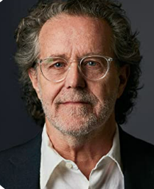
查克·威斯纳（Chuck Wiser）是 Wisner Consulting 的总裁。目前，他与《财富》前 200 名公司的领导者和团队合作，包括谷歌，Rivian，苹果，特斯拉，DTE Energy 和 PSEG。他的客户包括哈佛商学院，底特律市长办公室，通用汽车，壳牌和克莱斯勒。威斯纳是哈佛调解计划的高级附属调解人，也是第一批通过纽菲尔德学院的“专业化培训艺术”计划获得认证的人之一。作为麻省理工学院组织学习中心的成员，他也是组织学习和领导方面的专家。

谢谢您的阅读！
请将反馈信息发至：夏蕊（Susan Xia）
安德鲁·纳伯格联合国际有限公司北京代表处
北京市海淀区中关村大街甲59号中国人民大学文化大厦1705室
邮编：100872
电话：010-82504406
传真：010-82504200
Email：susan@nurnberg.com.cn
网址：http://www.nurnberg.com.cn
微博：http://weibo.com/nurnberg
豆瓣小站：http://site.douban.com/110577/

